**Классификация растений. Водоросли, мхи, ОК-24**

**Папоротниковидные, их признаки, роль в природе и в жизни человека**

Царство Растения

Подцарство Низшие растения Подцарство Высшие растения

Отдел Зеленые водоросли

Отдел Красные водоросли

Отдел Бурые водоросли

Отдел Диатомовые водоросли

Споровые Семенные

Отдел Покрытосеменные, или Цветковые

Отдел Голосеменные

Отдел Папоротникообразные

Отдел Хвощеобразные

Отдел Плаунообразные

Отдел Мохообразные

**Подцарство Низшие растения (водоросли)**

***Общая характеристика:***

1. Клетки сходны по строению и функциям, покрыты слизью
2. Отсутствие тела, расчлененного на органы. Нет тканей
3. Пластиды – хроматофоры
4. Тело образует таллом (слоевище), которое прикрепляется при помощи ризоидов
5. Размножение бесполое (с помощью подвижных зооспор, вегетативное), половое (при неблагоприятных условиях)
6. Одноклеточные половые органы: женские – архегонии, мужские – антеридии

***Отдел Зеленые водоросли: Отдел Красные водоросли:***

**-** одноклеточные, колониальные, - в основном многоклеточные

многоклеточные - преобладающая фаза – спорофит (2n)

- преобладающая фаза – гаплоидный - порфира, немалион, филлофора

гаметофит

- хламидомонада, вольвокс, хлорелла,

спирогира, улотрикс, ульва и др.

***Отдел Бурые водоросли: Отдел Диатомовые водоросли:***

**-** многоклеточные - одноклеточные и колониальные

- преобладающая фаза – многолетний - навикула, мелезира и т.д.

спорофит (2n)

- ламинария, фукус, саргассум и др.

***Значение водорослей:***

1. Пища животных, человека
2. Продуценты в экосистеме
3. Оболочки образуют осадочные породы – известняк
4. Зеленые водоросли входят в состав лишайников
5. Местообитание морских животных
6. Сырье для получения агар-агара, органических к-т, спиртов, витаминов, йода
7. Биоочистка вод
8. Сырье для удобрений
9. Вред судоходству

**Подцарство Высшие растения. Отдел Мохообразные**

***Общая характеристика Мохообразных:***

1. В жизненном цикле преобладает гаметофит
2. Небольшие размеры
3. Влаголюбивые
4. Вегетативные органы гаметофита: стебель, листья, ризоиды
5. Генеративные органы гаметофита (n): архегонии (♀), антеридии (♂)
6. Вегетативные органы спорофита (n): коробочка, ножка

***Цикл развития на примере кукушкина льна***

Споры (n) (мейозом) спорангии

Предросток (протонема)

(зеленая нить с почками)

спорофит (2n)

Мужской Женский

гаметофит (n) гаметофит (n)

зигота (2n)

антеридии архегонии (делится)

сперматозоиды (n) + яйцеклетки (n)

***Значение мхов:***

1. Защита почвы от высыхания и эрозии
2. Образование торфа
3. Сырье для химической промышленности
4. Заболачивание
5. Бактерицидный материал

**Отдел Плаунообразные**

***Общая характеристика:***

1. В жизненном цикле преобладает спорофит (2n)
2. Многолетние травянистые растения
3. Имеют настоящие ткани, придаточные корни

***Цикл развития на примере Значение плаунов:***

***плауна булавовидного 1.*** Образование каменного угля

***2.*** Ядовиты для животных

***Спора 3.*** В медицине в качестве присыпки

***4***. Получение желтой и красной

Гаметофит краски для шерсти

***5.*** 4 реликтовых вида в Красной

Слияние половых книге РФ

клеток

Зигота

Спорофит (2n)

**Отдел Хвощевидные**

***Общая характеристика:***

***1.*** Многолетние травянистые растения

***2.*** Побеги расчленены на узлы и междоузлия

***3.*** В жизненном цикле преобладает спорофит (бесполое поколение – 2n)

***4.***Уровень организации аналогичен папоротникам

**Жизненный цикл хвощевидных**

спорофит (2n)

весенний летний

- развивается рано весной - развиваются после отмирания весенних

- незеленые, нефотосинтезируют побегов

- не имеют побегов и листьев - зеленые, с побегами и листьями

- образуют спороносные колоски - не образуют спор

(стробилы) - функция – фотосинтез (запас крахмала)

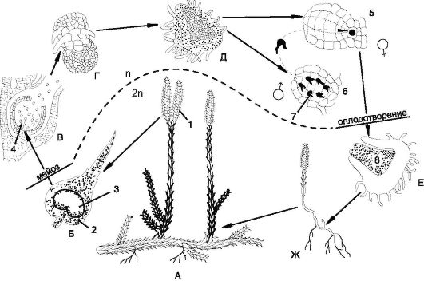- функция – спорообразование

(мейоз)

гаметофит (n)

**-** заросток – зеленый, очень мелкий

- для оплодотворения нужна вода

**Отдел Папоротниковидные**

***Общая характеристика:***

***1.*** Имеют крупные перисторасчлененные листья – вайи, группы спорангиев – сорусы

***2.*** В жизненном цикле преобладает спорофит (2n)

**Цикл развития папоротника**

споры (n) гаметофит (n)

мейозом (заросток)

антеридии ♂ архегонии♀

спорангии сперматозоиды (n) яйцеклетки (n)

(сорусы)

спорофит (2n) зародыш (2n) зигота (2n)

***Значение папоротников:***

***1.***  Образование каменного угля

***2.*** Предки голосеменных растений

***3.*** Молодые листья и корневища съедобны

***4.*** лекарственные

***5.*** Декоративные

***6.*** Много реликтовых видов